**Общее руководство пользователя системы «РоадАР Аналитика - ДТП»**

**Содержание**

**Введение 3**

**1 Назначение и условия применения системы “РоадАР Аналитика - ДТП” 4**

1.1 Назначение системы 4

1.2 Базовый функционал 4

1.3 Функциональные характеристики 4

1.4 Программное обеспечение рабочего места 4

**1.5 Виды пользователей 4**

1.6 Описание системы 5

**2 Инструкция по установке системы 8**

2.1 Установка Docker 8

2.2 Скачивание и сбор частей архив, загрузка образа и его запуск 9

**3 Контактная информация производителя программного продукта 11**

3.1 Юридическая информация 11

3.2 Контактная информация службы технической поддержки 11

# 

# Введение

**“РоадАР Аналитика - ДТП”** – система, разработанная компанией ООО “РоадАР” для распознавания и фиксации дорожно-транспортного происшествия (далее - ДТП) на полосе движения и/или в наблюдаемой зоне.

**Система “РоадАР Аналитика - ДТП”** поддерживает механизмы взаимодействия со сторонними информационными системами. Посредством вызова API поставляемой библиотеки. А также текущая версия системы предполагает выбор и реализацию конкретного механизма взаимодействия с внешними системами по согласованию с заказчиками.

# 1 Назначение и условия применения системы “РоадАР Аналитика - ДТП”

## 1.1 Назначение системы

Обработка изображений для выявления и фиксации ДТП на полосе движения и/или в наблюдаемой зоне.

## 1.2 Базовый функционал

* обработка изображений;
* выявления и фиксация ДТП на полосе движения и/или в наблюдаемой зоне;
* информационный обмен с внешними системами.

## 1.3 Функциональные характеристики

Текущая версия системыпозволяет решать задачи по распознаванию столкновение ТС с подвижным или неподвижным дорожным объектом (ДТП).

## 1.4 Программное обеспечение рабочего места

Библиотека может быть встроена в программное обеспечение, установленное на рабочем месте пользователя. В этом случае клиентская часть **системы “РоадАР Аналитика - ДТП”** может использоваться на любом рабочем месте, имеющем подключение к сети Internet (или сети передачи данных предприятия). Разрешающая способность видеосистемы и монитора – не ниже 1280х1024. Рекомендуется широкоформатный монитор.

| Вид ПО | Программный продукт |
| --- | --- |
| ОС (приведены варианты) | Windows 10  Linux (Ubuntu, Debian, Альт, ROSA, UBLinux, ICLinux). |

*Таблица 1. Системные требования*

Данные требования могут меняться в зависимости от особенностей программного обеспечения, которое использует библиотеку системы **“РоадАР Аналитика - ДТП”**.

## 1.5 Виды пользователей

Пользователем системы является пользователь программного обеспечения, в которое встраивается библиотека **системы “РоадАР Аналитика - ДТП”**. Описание доступных возможностей API выполняется для пользователя, обладающего максимально возможными правами по доступу к программе.

## 1.6 Описание системы

API Системы написано на C++.

***~ src/core/modules/analytic_specific_params.hpp:***

…

namespace an::core {

/*!

* \brief Общая структура для хранения оющих парметров для дорожных аналитик

*/

struct RoadAnalyticParams {

RoadAnalyticParams() = default;

/**

* \brief Конструктор с параметрами

* \param [in] grnd указатель на класс для проекции объектов на дорогу

* \param [in] roadLanes множество полос, поданных на вход аналитике

* выпаших грузов

*/

RoadAnalyticParams(std::shared_ptr<GroundCalibration> &grnd,

std::vector<RoadLane> lanes)

: ground(grnd), roadLanes(std::move(lanes)) {

spdlog::info("Road lanes count for road analytic: {}", roadLanes.size());

}

/// Conversion API -> Core

explicit RoadAnalyticParams(const an::RoadAnalyticParams &params) {

std::transform(params.roadLanes.begin(),

params.roadLanes.end(),

std::back_inserter(roadLanes),

[](const an::RoadLane &rl) { return RoadLane(rl); });

}

bool operator==(const RoadAnalyticParams &other) const {

bool eqGround = ground == other.ground

|| (ground && other.ground && *ground == *other.ground);

return eqGround && roadLanes == other.roadLanes;

}

/// указатель для проецирования объектов на дорогу (через калибровочную

/// матрицу)

std::shared_ptr<GroundCalibration> ground;

/// множество полос дороги

std::vector<RoadLane> roadLanes;

};

/*!

* \brief Общая структура, содержащая параметры для каждой из аналитик.

* Структура необходимо для полноценного обобщения всех Аналитик, т.к. у

* каждой из Аналитик могут быть свое кол-во аргументов и свои типы этих

* аргументов.

*/

/*!

* \brief Структура для хранения параметров аналитики "ДТП"

*/

struct RoadAccidentAnalyticParams : RoadAnalyticParams {

/**

* \brief Конструктор с параметрами

* \param [in] roadParams общие параметры для дорожной аналитики

*/

RoadAccidentAnalyticParams(RoadAnalyticParams roadParams,

std::vector<StaticObstacle> &obstacles)

: RoadAnalyticParams(std::move(roadParams)), obstacles(obstacles) {}

explicit RoadAccidentAnalyticParams(

const an::RoadAccidentAnalyticParams &params)

: RoadAnalyticParams(params),

threshold(params.threshold),

maxStopTime(params.maxStopTime),

dangerZoneWeight(params.dangerZoneWeight),

stopWeight(params.stopWeight),

pedestrianWeight(params.pedestrianWeight),

intersectionWeight(params.intersectionWeight),

accelerationWeight(params.accelerationWeight) {

std::transform(

params.obstacles.begin(),

params.obstacles.end(),

std::back_inserter(obstacles),

[](const an::StaticObstacle &s) { return StaticObstacle(s); });

}

std::vector<StaticObstacle> obstacles;

int threshold;

int maxStopTime;

int dangerZoneWeight;

int stopWeight;

int pedestrianWeight;

int intersectionWeight;

int accelerationWeight;

bool operator==(const RoadAccidentAnalyticParams &other) const {

return RoadAnalyticParams::operator==(other);

}

};

}

***~ src/core/modules/road_accident/road_accident_analytic.hpp***

#pragma once

#include "modules/analytic.hpp"

#include "modules/analytic_specific_params.hpp"

#include "modules/road_accident/detector/accident_detector.hpp"

#include "nn/openvino/classifier.hpp"

namespace an { namespace core {

/**

* \brief Класс, отвечающий за работу аналитики "ДТП"

*/

class RoadAccidentAnalytic : public Analytic {

public:

RoadAccidentAnalytic(std::string analyticID,

AnalyticEventQueue analyticEventQueue,

bool needSavePreview,

const RoadAccidentAnalyticParams &params);

void processFrame(const an::core::pFrame &frame) override;

void debugDraw(cv::Mat &debugFrame,

const an::core::pFrame &frame) const override;

void updateGroundCalibration(

const std::shared_ptr<an::core::GroundCalibration> &groundCalibration);

private:

void syncTracks(const pFrame &frame);

void produceEvents(const pFrame &frame);

MatCore drawPreview(const pFrame &frame,

const RA::AccidentEventInfo &info,

const std::vector<CustomPolygonEntity> &lanes = {});

std::mutex mutex_;

RoadAccidentAnalyticParams roadParams_;

std::vector<StaticObstacle> staticObstacles_;

std::set<uint64_t> trackRaisedEvents_;

RA::AccidentDetector detector_;

};

}} // namespace an::core

***~ src/core/modules/road_accident/road_accident_analytic_controller.hpp***

#pragma once

#include "modules/analytic_controller.hpp"

#include "modules/analytic_specific_params.hpp"

#include "nn/openvino/classifier.hpp"

namespace an { namespace core {

/**

* \brief Контроллер для работы аналитики "ДТП"

*/

class RoadAccident : public AnalyticController {

public:

explicit RoadAccident(an::core::FrameQueue inputQueue,

an::core::FrameQueue outputQueue,

AnalyticEventQueue analyticEventQueue);

~RoadAccident() override;

AnalyticType getControllerAnalyticType() const override;

void updateGroundCalibration(

const std::string &streamId,

const std::shared_ptr<an::core::GroundCalibration> &groundCalibration);

protected:

std::unique_ptr<Analytic> makeSpecificAnalytic(

const AnalyticSpecificParams &params) override;

};

}} // namespace an::core

# 

# 2 Инструкция по установке системы

## 2.1 Установка Docker

В инструкции подразумевается, что пользователь использует ОС Linux, Ubuntu 20.04 (для других дистрибутивов, инструкции могут отличаться)

Обязательным предусловием для установки серверной платформы MDT является установка следующих пакетов:

* ***docker 18.06.1-ce+***;

На Ubuntu их можно установить следующими командами:

| $ sudo apt-get update  $ sudo apt-get install \  apt-transport-https \  ca-certificates \  curl \  gnupg-agent \  software-properties-common  $ curl -fsSL https://download.docker.com/linux/ubuntu/gpg | sudo apt-key add -  $ sudo add-apt-repository \  "deb [arch=amd64] https://download.docker.com/linux/ubuntu \  $(lsb_release -cs) \  stable"  $ sudo apt-get update  $ sudo apt-get install docker-ce docker-ce-cli containerd.io |
| --- |

Детали для установки Докера и добавления вашего пользователя в группу Докер можно найти по ссылкам:

1. <https://docs.docker.com/compose/install>
2. [https://docs.docker.com/install/linux/docker-ce/ubuntu](https://docs.docker.com/install/linux/docker-ce/ubuntu/).

## 2.2 [Скачивание и сбор частей архив, загрузка образа и его запуск](https://docs.google.com/document/d/1D2HKTmWfVFK2WDGv-CmaTSiSUEOrdlzCtZN6pbzHwXc/edit#heading=h.z83rduyufh6j)

1. Необходимо установить архиватор. В терминале системы Linux команда:

sudo apt install unzip

1. Скачайте папку Документы РоадАР Аналитики <https://www.roadar.info/file-share/5ad2fb14-dd07-427d-afb5-a0feb1f99cbe>Наименование файла: ___________

Для загрузки файла необходимо авторизоваться. Логин и пароль передаются при покупке системы.

Загруженный файл представляет собой архив с компонентами системы. Пароль от него так же передаётся при покупке системы.

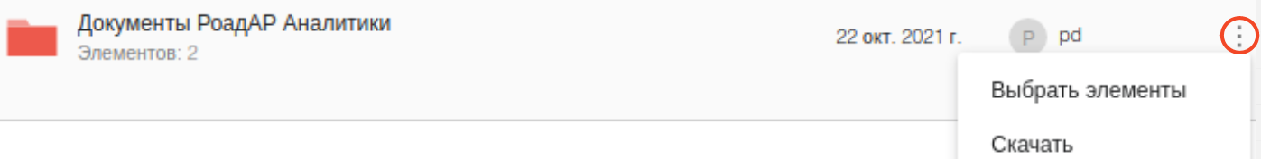

Рисунок 1. Скачивание папки с демо.

1. С помощью терминала зайдите в папку Документы РоадАР Аналитика - ДТП. В текущей рабочей директории вы должны увидеть папку demo_image_parts и архив rename.zip

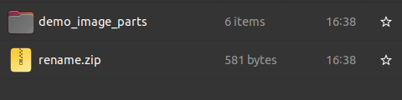

1. Разархивируйте архив rename.zip (пароль не нужен).

| unzip rename.zip |
| --- |

1. Выполните команду (она уберет .zip с конца названия файла):

python3 rename.py

1. Собираем один архив из его частей:

| cat demo_image_parts/analytics_demo.part-* > analytics_image.zip |
| --- |

1. Далее разархивируем полученный файл (потребуется ввести пароль):

| unzip analytics_demo_img.zip |
| --- |

1. Затем загружаем полученный докер-образ в список образов докера

| docker load -i analytic_demo |
| --- |

1. Далее запускаем образ:

| docker run --entrypoint=/app/entrypoint.sh analytics:rospotent |
| --- |

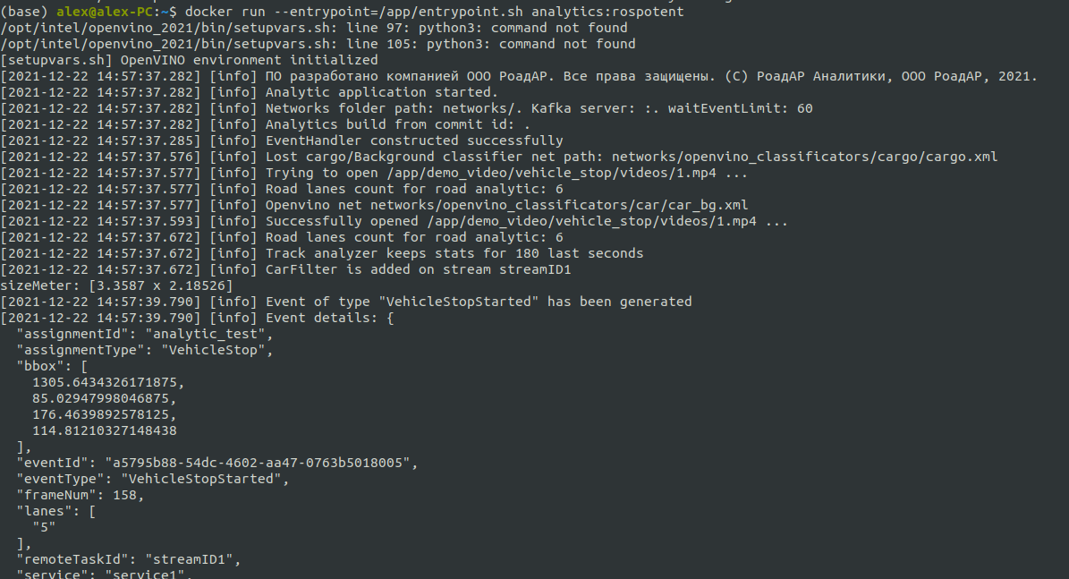

Рисунок 2. Пример вывода в консоль удачного запуска (дождитесь вывода статуса).

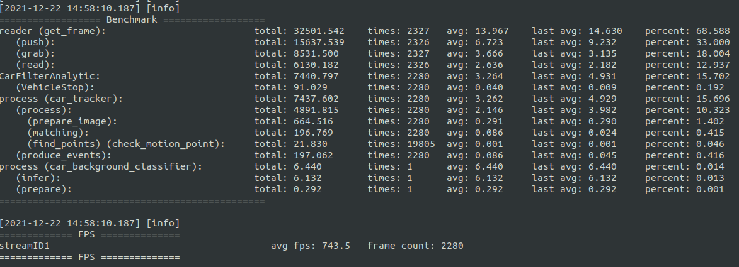

Рисунок 3. Пример вывода текущего статуса (обновляется каждые 2 минуты).

# 

# 3 Контактная информация производителя программного продукта

## 3.1 Юридическая информация

* **Название компании:** ООО «РоадАР».
* **ИНН 1615013172**
* **ОГРН 1161690183665**
* **Юр. адрес:** 420500, г Иннополис, ул Университетская, д 7, офис 332

## 3.2 Контактная информация службы технической поддержки

* **Сайт:** roadar.info
* **Email:** [info@roadar.info](mailto:info@roadar.info)
* **Тел.:** +7-903-307-16-75

Фактический адрес размещения инфраструктуры разработки:

420500, г. Иннополис, ул. Университетская, дом 7, офис 715

Фактический адрес размещения разработчиков:

420500, г. Иннополис, ул. Университетская, дом 7, офис 715

Фактический адрес размещения службы поддержки:

420500, г. Иннополис, ул. Университетская, дом 7, офис 715